107學年度全國高級中等學校
閱讀心得 寫作比賽
學 期 | 投 稿 上 傳 日 期 | 得獎公佈
第一學期  1071031梯次 | 107/9/15～107/10/31  截止時間為10月31日中午12:00 | 107/12/6
第二學期  1080315梯次 | 108/2/1～108/3/15  截止時間為3月15日中午12:00 | 108/4/18
107學年度全國高級中等學校
小論文 寫作比賽
學 期 | 投 稿 上 傳 日 期 | 得獎公佈
第一學期  1071115梯次 | 107/9/15～107/11/15  截止時間為11月15日中午12:00  11月16、19日延長投稿 | 108/1/4
第二學期  1080331梯次 | 108/2/1～108/3/月31  截止時間為3月31日中午12:00  4月1、2日補投稿 | 108/5/15

中 學 生 網 會 員 註 冊 程 序 | 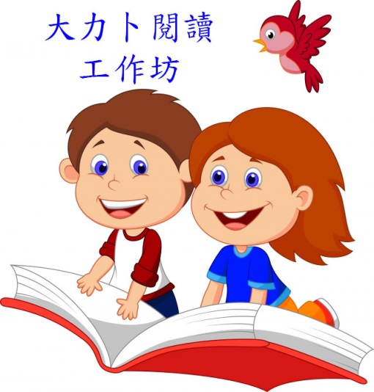
1 進入中學生網官方網站（http://shs.edu.tw/）
2 官網首頁左欄處按中學生網站會員註冊！
3 輸入學校登入密碼 SIVS
4 輸入個人基本資料（Email為中學生網站登入帳號）
5 完成註冊後，請至你的信箱啟動中學生網註冊手續
6 歡迎同學們加入大力卜閱讀工作坊line群組，本群組會公告中學生網投稿與輔導訊息。

107學年度第一學期
全國高級中等學校寫作比賽
寫作項目 | 投 稿 上 傳 日 期 | 得獎公佈
閱讀心得  1071031梯次 | 107/9/15～107/10/31  截止時間為10月31日中午12:00 | 107/12/6
小論文  1071115梯次 | 107/9/15～107/11/15  截止時間為11月15日中午12:00  11月16、19日延長投稿 | 108/1/4
107學年度第二學期
全國高級中等學校寫作比賽
寫作項目 | 投 稿 上 傳 日 期 | 得獎公佈
閱讀心得  1080315梯次 | 108/2/1～108/3/15  截止時間為3月15日中午12:00 | 108/4/18
小論文  1080331梯次 | 108/2/1～108/3/月31  截止時間為3月31日中午12:00  4月1、2日補投稿 | 108/5/15

中 學 生 網 會 員 註 冊 程 序
1 進入中學生網官方網站（http://shs.edu.tw/）
2 官網首頁左欄處按中學生網站會員註冊！
3 輸入學校登入密碼 SIVS
4 輸入個人基本資料（Email為中學生網站登入帳號）
5 完成註冊後，請至你的信箱啟動中學生網註冊手續
6 歡迎同學們加入大力卜閱讀工作坊line群組，本群組會公告中學生網投稿與輔導訊息。

